

|  |
| --- |
| Ingeniería de Software |
| Trabajo Práctico N° 1 |
| Grupo: RDM  Integrantes: •Abratte, Diego José  •Moral, Juan Ramiro  •Rodriguez, Manuel  Docentes: •Jorge, Javier  •Nonino, Julián  •Micelli, Martín |

ÍNDICE

Introducción 2

Plan de Gestión de las Configuraciones 3

Documento de Requerimientos 8

# Introducción

En el presente informe se detallan las metodologías de Ingeniería de Software utilizadas para la implementación de un nuevo producto llamado Don’t Forget It. Dicho producto inicialmente consta de una aplicación para PC que permite al usuario cargar una serie o un programa de TV con sus respectivas temporadas y capítulos para luego poder señalar qué temporadas y qué capítulos fueron vistos. Para la realización del software se utilizó el entorno de desarrollo de Java IntelliJ.

# Plan de Gestión de las Configuraciones

**Dirección y forma de acceso a la herramienta de control de versiones:**

Para el control de versiones se utilizará GitHub que es una plataforma de desarrollo colaborativo de software para alojar proyectos utilizando el sistema de control de versiones Git (sistema distribuido de control de código o SCM). Dicha herramienta permite el seguimiento del historial de archivos y directorios, pudiendo identificar fácilmente cambios realizados y quiénes realizaron esos cambios .

En GitHub, creamos un repositorio público en el cual nos encontramos los tres miembros del equipo. De esta manera podemos visualizar el estado del proyecto y realizar las modificaciones que se crean necesarias. La dirección del repositorio nombrado anteriormente es:

<https://github.com/rmoral45/2017-UNC-IngSoft-RDM>

Las operaciones relacionadas al control de versiones son realizadas en la consola de Windows para los integrantes del grupo que usan este sistema operativo y en la consola de Linux para los integrantes del grupo que usan este sistema operativo.

**Dirección y forma de acceso a la herramienta de integración continua:**

Para la integración continua se utilizará Travis CI, que es un servicio de integración continua distribuido utilizado para construir y proyectos de prueba alojados en GitHub. Travis CI detecta automáticamente cuando se realiza un commit y push a un repositorio GitHub que está utilizando Travis CI, y cada vez que esto sucede, se tratará de construir el proyecto y ejecutar pruebas. Esto incluye commit en todas las ramas, no sólo a la rama principal.

El link para acceder a la herramienta de integración continua es:

<https://travis-ci.org/rmoral45/2017-UNC-IngSoft-RDM>

**Esquema de directorios y propósito de cada uno:**

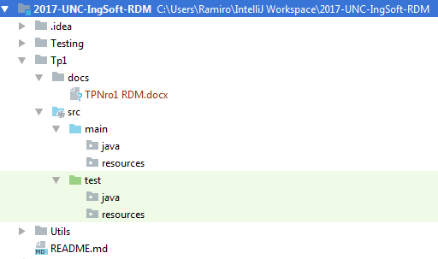

En **src** se encuentran los archivos fuente del proyecto, del tipo **\*.java**.

En **Documentos** se encuentran los archivos de texto, del tipo **\*.pdf**.

En **2017-UNC-IngSoft-RDM**, se encuentran archivos autogenerados por GitHub y por IntelliJ (IDE utilizada).

**Normas de etiquetado y nombramiento de los archivos:**

Para un mejor seguimiento del historial de versiones se optó por una nomenclatura **v.A.B.C** para nombrar los archivos que se suban al repositorio. Estos deben cumplir con las siguientes condiciones:

* Siempre se comienza con la letra **“v”**.
* El primer número **(A)** indica los cambios mayores en el diseño del código (Indica la versión mayor). Estas versiones son estables. Debe incrementarse a medida que se realicen modificaciones significativas en el código. Se comienza con el número 1.
* El segundo número **(B)** indica cambios menores en el diseño del código (Indica la versión menor). Éste se modifica cuando, por ejemplo, se lleva a cabo la implementación de uno o más requerimientos como así también la implementación de nuevas funcionalidades. Se comienza con el número 1. Cada vez que se incrementa el primer dígito **(A)**, éste **(B)** vuelve a ser 1.
* El tercer número **(C)** representa correcciones de bugs o errores encontrados. También se incluyen cambios no funcionales (correcciones ortográficas, comentarios, etc.).

La versión inicial es la **“v1.1.0”**. Luego, a medida que se van realizando modificaciones en el sistema, la versión irá cambiando de números según corresponda.

Esto es implementado de esta manera ya que ayuda a mejorar la comunicación entre los miembros del equipo, manejo de los lanzamientos y administración de fallos.

**Plan del esquema de ramas a utilizar**:

Se creará una rama cada vez que un colaborador del proyecto quiera modificar el mismo, o agregar una funcionalidad. La rama creada deberá especificar en su nombre la versión que se está modificando, junto con el nombre del colaborador, más un número que indique su propia versión de modificación. Se debe cumplir con el siguiente formato:

**versión-nombre-versiónPropia**

Por ejemplo: **v1.1.0-Juan-0** para indicar que se modifica la versión 1.1.0 del proyecto por el colaborador Juan en su primera versión de cambio.

Cuando el desarrollador considere que su versión está lista para una nueva entrega, deberá fusionar la rama principal con su propia rama (merge) para que sus cambios queden registrados en la rama principal.

**Forma de entrega de los “releases”, instrucciones mínimas de instalación y formato de entrega:**

Los releases serán generados cada vez que se avance en una versión mayor del sistema. Éstas son las únicas versiones potencialmente entregables, las versiones internas serán utilizadas para control y gestión interna. Las distintas versiones del release del software se entregarán en formato ejecutable.

Las instrucciones básicas para instalar el software son:

1. La computadora en la que se desee instalar el software debe contar con el sistema operativo Windows 7 (32 0 64 bits) en adelante.
2. Se deberá ejecutar el archivo de instalación.

**Change Control Board (CCB). Listado y rol de los integrantes del equipo:**

Los integrantes y sus respectivos roles en la CCB son:

► Abratte, Diego José: Desarrollador y Gestor del producto.

► Moral, Juan Ramiro: Desarrollador y Tester.

► Rodríguez, Manuel: Desarrollador y Diseñador de Interfaces.

A modo de aclaración:

El desarrollador es el encargado de llevar a cabo la codificación del software.

El gestor del producto es el encargado de administrar y organizar el proyecto (manejo de tiempos, reparto de tareas, etc.).

El diseñador de interfaces es el encargado de realizar la interfaz gráfica del programa, diseño de íconos y cualquier imagen que se utilice en el mismo.

El tester es el encargado de llevar a cabo e implementar las pruebas sobre el software programado con el objetivo de encontrar bugs en caso de que éstos existan.

Si bien el equipo tiene integrantes con roles definidos, al ser un grupo reducido de personas, el proceso de construcción del sistema es colaborativo. Todos los miembros de la CCB se involucran en todas las actividades con el objetivo de que el producto pueda ser entregado en el menor tiempo posible, siempre manteniendo la jerarquía antes listada en lo que administración de las actividades respecta

Los medios de comunicación utilizados para el contacto entre los miembros del equipo fueron las redes sociales Facebook y Whatsapp. A través de éstas se organizaron los horarios de las reuniones y se realizaron comentarios sobre la evolución del proyecto.

En la primera reunión se estableció que el equipo se reunirá tres veces por semana. La duración de las reuniones es de 4 horas.

Al inicio de cada reunión se establecen las metas diarias de la misma y se revisan las metas generales del proyecto para ver el grado de progreso.

# Documento de Requerimientos

**Requerimientos Funcionales:**

1. El sistema debe permitir al usuario ingresar una serie.
2. El sistema no deberá permitir al usuario cargar una serie sin nombre.
3. El sistema debe contar con un botón que despliegue un listado de números para que el usuario señale la cantidad de temporadas de la serie que quiere cargar. Dicho listado de números no debe superar los 50 números.
4. El sistema debe contar con un botón que despliegue un listado de números para que el usuario señale la cantidad de capítulos de la serie que quiere cargar. Además de esto, debe contar con un campo en el que el usuario pueda cargar el nombre de cada capítulo. Dicho listado de números no debe superar los 50 números.
5. El sistema generará automáticamente una lista con la cantidad de capítulos señalados por el usuario con su respectivo nombre en caso de que se le haya ingresado alguno. En el caso de que el usuario no haya ingresado ningún nombre en los capítulos, el sistema generará una lista con nombres genéricos según el número de capítulo que corresponda (Por ejemplo, para el primer capítulo, como nombre del capítulo figurará *capítulo I)*.
6. El sistema permitirá al usuario marcar con una tilde los capítulos que ya ha visto de la serie.
7. El sistema marcará automáticamente con un tilde aquellas temporadas en las cuales el usuario ha visto todos sus capítulos.
8. Cuando el usuario cargue una nueva serie, el sistema deberá generar una nueva ventana con el nombre de la nueva serie agregada.
9. Cada vez que el programa se ejecute, se deberá abrir una ventana con un botón que despliegue las series cargadas con su respectivo nombre.
10. Si el usuario desea entrar a ver una serie que ya está cargada en el programa, el sistema deberá mostrar un listado con las temporadas de dicha serie en una nueva ventana.
11. Si el usuario desea entrar a ver una temporada de una serie que ya se encontraba cargada cuando se abrió el programa, el sistema deberá mostrar un listado con los capítulos de dicha temporada en la misma ventana.
12. El software deberá permitir al usuario eliminar una serie ya cargada.
13. El sistema deberá ser capaz de guardar la información que ha sido modificada.

**Requerimientos No Funcionales:**

1. Cuando el usuario cargue una serie, el tiempo en que se muestra la nueva ventana no deberá superar a un (1) segundo.
2. El software no debe presentar complicaciones a la hora de su instalación.
3. El software será desarrollado en Java.
4. El tamaño de la fuente utilizada en el software será de 11 puntos. El tipo de la misma deberá ser Verdana y en color negro.
5. Los colores en el fondo de las ventanas serán de colores claros.
6. El programa no deberá pesar más de 100 Mb.

# Restricciones Generales:

1. El software del sistema será desarrollado en Java
2. El software del sistema deberá ser soportado por Windows 7 en sus versiones de 32 y 64 bits.
3. El testing del software se realizará bajo el framework JUnit.

**Diagrama de casos de uso:**

El diagrama de casos de uso es el utilizado para representar la o las diferentes interacciones entre el sistema y algún agente externo, donde cada caso de uso representa una acción discreta que implica interacción externa con el sistema.

En el siguiente diagrama, como agente externo tenemos al Usuario, que es el encargado de cargar la serie, temporadas y n° de capítulos, marcar los capítulos vistos y eliminar la información que considere inútil.

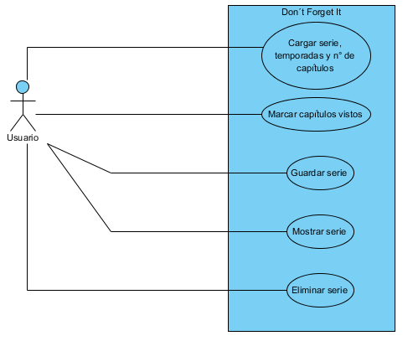

**Diagrama de Actividades:**

El diagrama de actividad es el encargado de mostrar cómo un sistema implementa su funcionalidad, en nuestro sistema cuando se quiere cargar una serie, se abrirá una ventana con los campos y opciones correspondientes para hacerlo.

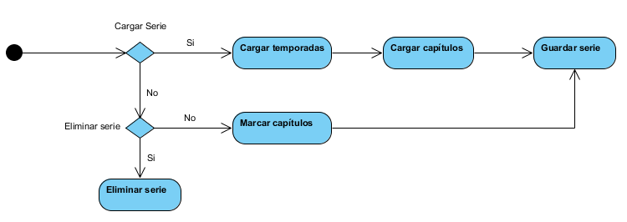

**Matriz de trazabilidad:**

|  |  |  |  |  |  |
| --- | --- | --- | --- | --- | --- |
| **Requerimientos** | **Cargar serie, temporadas y capítulos** | **Eliminar serie** | **Marcar capítulos vistos** | **Guardar Serie** | **Mostrar Serie** |
| **RF1** | x |  |  |  |  |
| **RF2** | x |  |  |  |  |
| **RF3** | x |  |  |  |  |
| **RF4** | x |  |  |  |  |
| **RF5** | x |  |  |  |  |
| **RF6** | x |  |  |  |  |
| **RF7** | x |  |  |  |  |
| **RF8** |  |  | x |  |  |
| **RF9** |  |  | x | x |  |
| **RF10** | x |  |  |  |  |
| **RF11** |  |  |  |  | x |
| **RF12** |  |  |  |  | x |
| **RF13** |  | x |  |  |  |
| **RNF1** | x |  |  |  | x |
| **RNF2** |  |  |  |  | x |
| **RNF3** |  |  |  |  |  |
| **RNF4** |  |  |  |  | x |
| **RNF5** |  |  |  |  | x |
| **RNF6** |  |  |  |  |  |
| **RNF7** |  |  |  |  |  |
| **RNF8** |  |  |  |  |  |
| **RNF9** | x | x | x | x | x |
| **RNF10** |  |  |  |  |  |

**Casos de prueba del sistema:**

**Requerimientos Funcionales**:

**RF 1:** El sistema debe permitir al usuario ingresar el nombre de una serie, con la cantidad de temporadas y capítulos que la serie tenga.

Prueba 1: a) Ingresar el nombre de una serie

b) Seleccionar la cantidad de temporadas

c) Seleccionar la cantidad de capítulos

Resultado esperado: Luego de esto, en una ventana encabezada por el nombre de la serie ingresada, aparecerá un campo para seleccionar las temporadas. Luego de esto, la ventana se refrescará y nos mostrará la cantidad de capítulos por temporada.

**RF 2:** El sistema debe exigir al usuario el nombre de la serie que quiera cargar, y debe darle la opción al usuario de cargar el nombre de cada capítulo de las temporadas que la serie tenga en caso de que el usuario así lo quiera.

**RF 3:** El sistema debe exigir al usuario el nombre de la serie que quiera cargar, y debe darle la opción al usuario de cargar el nombre de cada capítulo de las temporadas que la serie tenga en caso de que el usuario así lo quiera.

Prueba 1: a) Abrir el programa

b) Hacer click en el botón **Cargar serie** sin nombre

Resultado esperado: Luego de hacer esto deberá aparecer un mensaje de error diciendo **“Por favor, ingrese el nombre de la serie”**, en caso de no hacerlo deberá mostrar la ventana inicial del programa a la espera de cargar una serie correctamente.

**RF 5 y 6:** El sistema debe contar con un botón que despliegue un listado de números para que el usuario señale la cantidad de temporadas de la serie que quiere cargar.

Prueba 2: a) Hacer click en el botón

b) Hacer click en el número de temporadas

Resultado esperado: Luego de esto, la serie tendrá la cantidad de temporadas indicadas por el usuario.

**RF 7:**

**RF 8:**

**RF 9:**

**RF 10:**

**RF 11:**

**RF 12:**

**RF 13:**

**Diagrama de Arquitectura preliminar:**